Nome do Aluno: CARLOS EDUARDO FERREIRA

Exercícios de Revisão

1 – Monte a tabela para conversão de Decimal -> Hexadecimal -> Binário

|  |  |  |  |  |  |  |
| --- | --- | --- | --- | --- | --- | --- |
| Decimal | Hexadecimal | A | B | C | D | Converta de Hexadecimal para binário.  4CC = 010011001100  5E1 = 010111100001  6BB = 011010111011  7B2 = 011110110010 |
| 0 | 0 | 0 | 0 | 0 | 0 |
| 1 | 1 | 0 | 0 | 0 | 1 |
| 2 | 2 | 0 | 0 | 1 | 0 |
| 3 | 3 | 0 | 0 | 1 | 1 |
| 4 | 4 | 0 | 1 | 0 | 0 |
| 5 | 5 | 0 | 1 | 0 | 1 |
| 6 | 6 | 0 | 1 | 1 | 0 |
| 7 | 7 | 0 | 1 | 1 | 1 |
| 8 | 8 | 1 | 0 | 0 | 0 |
| 9 | 9 | 1 | 0 | 0 | 1 |
| 10 | A | 1 | 0 | 1 | 0 |
| 11 | B | 1 | 0 | 1 | 1 |
| 12 | C | 1 | 1 | 0 | 0 |
| 13 | D | 1 | 1 | 0 | 1 |
| 14 | E | 1 | 1 | 1 | 0 |
| 15 | F | 1 | 1 | 1 | 1 |

2- Com base na arquitetura computacional de Von Neumann explique:

Funcionamento -

Ciclo de Execução – Busca/Decodificação/Execução

Gargalo da Máquina de Von Neumann – Memória fica cheia e o processador fica aguardando liberar espaço para executar novos processos.

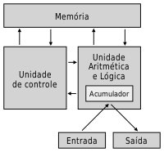

Memória – Dados e instruções

Acumulador = Registrador

Unidade de controle – controla o fluxo de funcionamento dos componentes do computador

3 – Com base no funcionamento dos processadores, comente:

Como foi a evolução dos processadores?

Explique o funcionamento de um processador com mais de um núcleo.

Um processador que consegue executar mais instruções de acordo com a quantidade de núcleos, quanto maior quantidade melhor.

Explique o funcionamento das Threads nos processadores.

De acordo com o núcleo, o thread seria novos caminhos para execução das instruções.

4 – Com base nas expressões , elabore os circuitos com portas lógicas.

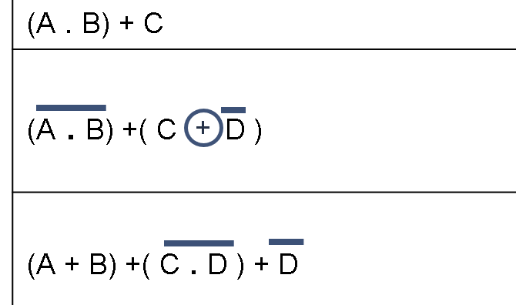

Após a elaboração do circuito, verifique a saída para cada expressão.

|  |  |  |  |  |  |  |
| --- | --- | --- | --- | --- | --- | --- |
| A | B | C | D | S1 | S2 | S3 |
| 0 | 0 | 0 | 0 | 0 |  |  |
| 0 | 0 | 0 | 1 |  |  |  |
| 0 | 0 | 1 | 0 |  |  |  |
| 0 | 0 | 1 | 1 |  |  |  |
| 0 | 1 | 0 | 0 |  |  |  |
| 0 | 1 | 0 | 1 |  |  |  |
| 0 | 1 | 1 | 0 |  |  |  |
| 0 | 1 | 1 | 1 |  |  |  |
| 1 | 0 | 0 | 0 |  |  |  |
| 1 | 0 | 0 | 1 |  |  |  |
| 1 | 0 | 1 | 0 |  |  |  |
| 1 | 0 | 1 | 1 |  |  |  |
| 1 | 1 | 0 | 0 |  |  |  |
| 1 | 1 | 0 | 1 |  |  |  |
| 1 | 1 | 1 | 0 |  |  |  |

5 – Com base no que aprendemos em sala de aula comente com seria sua escolha de processador, memória e disco para ter um computador com uma boa performance.

Dependendo da aplicação, avaliar a necessidade de processamento, clock e quantidade de núcleos/threads, também verificar a quantidade de programas que serão executados ao mesmo tempo para definir a memória ram, quantidade de dados que devem ser gravados em disco para saber a quantidade de gb e taxa de leitura/escrita.

Ryzen com vários núcleos/threads

16GB DDR5 baixa latência e alta frequência

SSD tipo M2 com alta taxa de leitura/escrita

6 – Com base na hierarquia de memória, comente:

Qual a memória principal e memória secundária do computador?

Principal = RAM

Secundária = HD

Detalhe o funcionamento da memória cache no processador? Quais são os seus níveis?

Ao executar um programa, é gravado os dados e instruções na memória, após ser executado novamente, o acesso é mais rápido devido a informação já estar na memória com a última a e próxima instrução.

L1 Dados

L2 Instruções

L3 Genérico

Explique a troca de informações entre as memórias.

Busca em sequência: Cache -> Ram -> HD

